« Время выбрало нас».
Под таким названием 14 февраля в 5-7 классах прошел Урок Мужества, посвященный 25-летию вывода советских войск из Афганистана.
25 лет назад окончилась эта страшная война. 10 долгих лет, 10 лет боев, крови, страха, подвигов. На истерзанных пулями и осколками афганских высотах при защите мирных кишлаков, охране грузов проявились лучшие черты наших современников: солдат и офицеров.

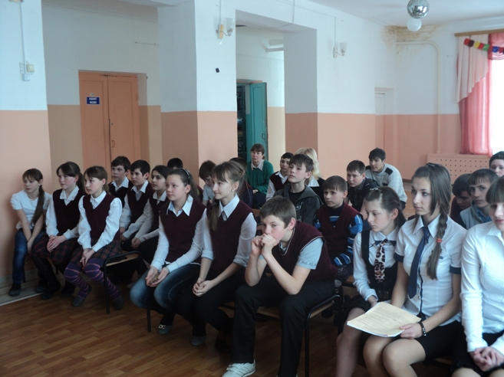

С замирающим сердцем слушали дети о той далекой и такой близкой войне.
На празднике звучали стихи и песни об Афганистане, о наших парнях, которые отдали свои молодые жизни, выполняя свой интернациональный долг.

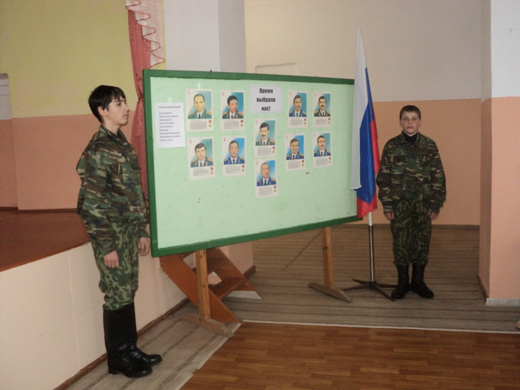

В 8-11 классах прошла литературно-музыкальная композиция « Афганистан – ты наша боль, ты наша память».

